Министерство науки и высшего образования Российской Федерации

Федеральное государственное автономное образовательное учреждение

высшего образования

«СЕВЕРО-КАВКАЗСКИЙ ФЕДЕРАЛЬНЫЙ УНИВЕРСИТЕТ»

Институт цифрового развития

Кафедра инфокоммуникаций

**ОТЧЕТ**

**ПО ЛАБОРАТОРНОЙ РАБОТЕ №5**

**дисциплины «Алгоритмизация»**

**Вариант___**

|  |  |  |  |
| --- | --- | --- | --- |
|  | | Выполнил:  Иващенко Олег Андреевич  2 курс, группа ИВТ-б-о-22-1,  09.03.02 «Информационные и вычислительные машины», направленность (профиль) «Программное обеспечение средств вычислительной техники и автоматизированных систем»  _______________________________  (подпись) | |
|  | | Руководитель практики:  Доцент кафедры инфокоммуникации  Воронкин Роман Александрович  _______________________________  (подпись) | |
|  | |  | |

Отчет защищен с оценкой ___________ Дата защиты__________________

Ставрополь, 2023 г.

**Тема**: «Метод пузырька»

**Цель**: Проанализировать метод пузырьковой сортировки и понять, почему это метод сортировки плох.

Порядок выполнения работы:

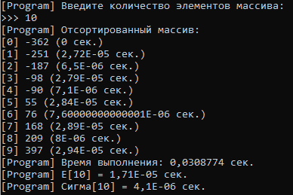

Рисунок 1 – Результат выполнения программы для 10 элементов массива

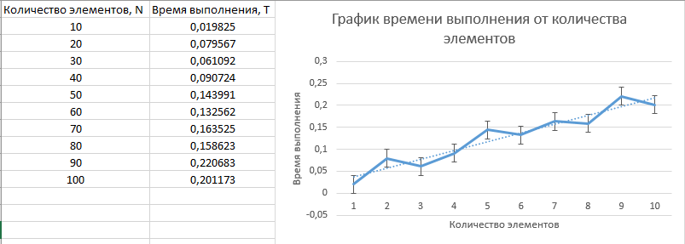

Рисунок 2 – График времени выполнения от количества элементов

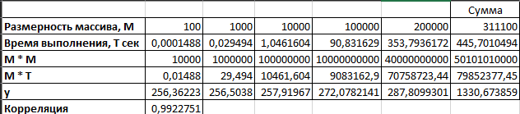

Рисунок 3 – Таблица значений

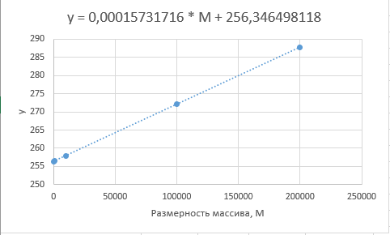

Рисунок 4 – График функции

Таблица 1 – Код программы

|  |
| --- |
| using System;  using System.Diagnostics;  class HelloWorld  {  static void Main()  {  Console.WriteLine("[Program] Введите количество элементов массива:");  Console.Write(">>> "); int N = int.Parse(Console.ReadLine());  int[] Array = new int[N];  double[] TimerArray = new double[N];  Stopwatch Timer = Stopwatch.StartNew();  Timer.Start();  Random _rnd = new Random();  for (int i = 0; i < Array.Length; i++) Array[i] = _rnd.Next(-500, 500); // Заполнение массива  for (int i = 1; i < Array.Length; i++) // Сортировка массива  {  for (int j = 1; j < Array.Length; j++)  if (Array[j - 1] > Array[j])  {  int temp = Array[j];  Array[j] = Array[j - 1];  Array[j - 1] = temp;  }  if (i == 0) TimerArray[i] = Timer.Elapsed.TotalSeconds;  else TimerArray[i] = Timer.Elapsed.TotalSeconds - TimerArray[i - 1];  }  if (N <= 30)  {  Console.WriteLine("[Program] Отсортированный массив:");  for (int i = 0; i < Array.Length; i++) Console.WriteLine($@"[{i}] {Array[i]} ({TimerArray[i]} сек.)");  }  Console.WriteLine($@"[Program] Время выполнения: {Timer.Elapsed.TotalSeconds} сек.");  double E = 0;  for (int i = 0; i < Array.Length; i++) E += TimerArray[i];  E /= Array.Length;  Console.WriteLine($@"[Program] E[{N}] = {E} сек.");  double Sigma = 0;  for (int i = 0; i < Array.Length; i++) Sigma = TimerArray[i] - E;  Sigma *= Sigma;  Sigma /= (N - 1);  Console.WriteLine($@"[Program] Сигма[{N}] = {Math.Sqrt(Sigma)} сек.");  Timer.Stop();  Console.ReadKey();  }  } |

Таблица 1 – Код программы

**Вывод**: В процессе выполнения лабораторной работы была создана программа для сортировки массивов методом пузырька. В результате выполнения программы было обнаружено, что метод выполняет свою задачу, но сравнительно не эффективно, так как требует большое количество итераций.